44. WZAJEMNA POMOC DROGĄ DO SPOTKANIA Z JEZUSEM ZMARTWYCHWSTAŁYM
Ludzie, patrząc na pierwszą wspólnotę chrześcijan połączoną przez Jezusa Chrystusa, mówili: „Patrzcie, jak oni się miłują!” Wszyscy byli serdeczni, pomagali sobie nawzajem, dzielili się tym, co mieli.
Poznajcie fragment z Nowego Testamentu, Dziejów Apostolskich – Dz 2,42-47 o pierwszej chrześcijańskiej wspólnocie.
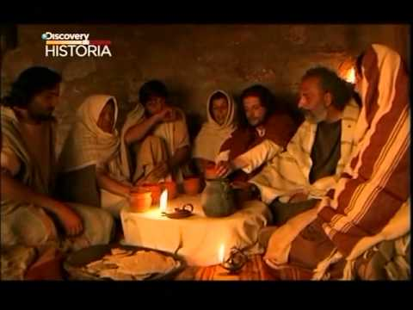
„Trwali oni w nauce Apostołów i we wspólnocie, w łamaniu chleba
i w modlitwach. Bojaźń ogarniała każdego, gdyż Apostołowie czynili wiele znaków i cudów. Ci wszyscy, co uwierzyli, przebywali razem i wszystko mieli wspólne. Sprzedawali majątki
i dobra i rozdzielali je każdemu według potrzeby. Codziennie trwali jednomyślnie w świątyni, a łamiąc chleb po domach, przyjmowali posiłek z radością i prostotą serca. Wielbili Boga, a cały lud odnosił się do nich życzliwie. Pan zaś przymnażał im codziennie tych, którzy dostępowali zbawienia”. (Dz 2,42-47)

Odpowiedz na pytania:
– Jak postępowali pierwsi chrześcijanie?
– Dlaczego ludzie odnosili się do nich życzliwie?
My też żyjemy w różnych wspólnotach - w domu, w szkole, w parafii.
Gdy czynimy dobro dla innych, czynimy je samemu Panu Jezusowi. I odwrotnie, jeżeli jesteśmy niedobrzy dla innych, to tym samym czynimy to samemu Panu Jezusowi, który przecież wszystkich nas kocha.
W każdym drugim człowieku jest Pan Jezus zmartwychwstały.
Wasza klasa jest wspólnotą.
W czym możemy być podobni do pierwszej wspólnoty chrześcijan?
Możemy sobie wzajemnie pomagać, być życzliwymi, miłymi, wspólnie się uczyć i bawić.
Nie jest łatwo bezinteresownie okazywać pomoc, ale jeżeli kochamy Pana Jezusa, powinniśmy to czynić na co dzień. Wykonaj zadania z zeszytu

